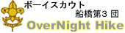
2008オーバーナイトハイク実施計画書 (説明会資料)
ボーイスカウト船橋第３団 ボーイ隊
期 日：３月１５日(土)～１６日(日)
コース：前半 20km(テクニカル) 後半 17km(スタミナ) トータル 37km
スタート：１７:００～ 東武野田線 逆井駅西口
ゴ ー ル：５:００～６:００頃 大神保キャンプ場さざんかの家
最終歩行時刻：8:00頃（タイムオーバーは車にピックアップ、ゴールへ）
ＣＰ１：船取線セブンイレブン 沼南高柳店(夕食)
ＣＰ２：船取線 道の駅 しょうなん(トイレ)
ＣＰ３：24:00頃（中間Ｐ）手賀の丘公園駐車場(夜食)、
ＣＰ４：白井聖地霊園(トイレ､2.5kmコンビニ)
ＣＰ５：小室団地脇公園(トイレ)

安全対策
スカウトは反射シールが付いたベスト、たすきを着用、各班携帯電話１台
コース上の各警察署(柏、白井、船橋)へ実施計画書を提出
パトカーなどで警備するのではなく、子供たちだけで夜間ハイクを行っていると、
所轄に連絡をしておいてもらいます
ＣＰごとに体調の聞き取り、水分などの補給
本部に田中団委員（救護）待機
セコメディック病院(０４７－４５７－９９００)

各行動予定時間
スカウト：15:30 集合、船橋駅前フェイス5F 地図作業完了順に東武線で逆井駅へ
17:00～ 15分間隔またはＧＰ２(1km)通過のどちらか早いほうでスタート

前半本部(手賀の丘公園駐車場)：15日16:30～ 設営、無線開局
トイレ：駐車場内トイレは施錠のため､公園内トイレ100m､公園入口コンビニ700mを利用
後半本部(さざんかの家)

本部資材・・・鳥羽電気トラック借用、積み込み：３月１４日 夜
□ マーキー(腰巻)２ □ テーブル５ □ 椅子１０ □ 簡易ベッド１～３
□ ブルーシート □ 防寒毛布
□ 発電機 □ ドラムケーブル □ ストーブ □ 照明具 □ ランタン
□ 無線機材一式
□ プロパン２ □ 五徳２ □ ２バーナー１ □ 大鍋２
□ ポリタン10L×２ □ お玉 □ 包丁 □ まな板 □菜箸 各４ □ ゴミ袋スタンド
□ リーダー用 食器､箸､紙コップ 各１００
□ ゴミ袋 □ 洗剤 □ スポンジ □ 灯油３６L □ Ｗガソリン４L
サポート：集合 16:30 FrontBase（ＦＢ）ローソン柏藤心店(下記 地図)
ボーイ隊のページ(http://www.edit.ne.jp/~kenchan/bsf3/bs/)より、参加者登録をお願いします
□ 使用地図 1/25000：松戸、取手、白井
コースは、ボーイ隊ページ一番下左にある小さなアイコンをクリックして下さい
□ 逆井駅は周囲を網の目のような住宅街で囲まれ、到達難易度が高く、駐車スペースも狭いため、サポートは全てＦＢに集合、１９:００頃まで、以降は中間Ｐに集合
□ ＦＢでコース地図、無線機を受け取り、指示されたポイントへ移動
□ 本部無線が開局､通信可能になるまで、ＦＢから指示(無線は145.52MHz)
□ 班長はクラブ活動で参加が遅れるため、その間のサポートを手厚くする必要があるので、できるだけ早く参加して下さい
□ ＧＰに待機する必要はなく、通過を確認できる範囲で離れて待機して下さい
□ ＧＰでは隊員とは安全面で必要など以外、できるだけ接触しないようにして下さい
□ ＧＰ通過（到着）時間を無線で報告して下さい
□ 不調を訴える隊員がいる場合は、その場だけで判断せず、本部に連絡して下さい
□ コースアウトした場合は、本部に報告、指示で対応して下さい
□ 追いついた場合は、追いついた班を先行させ、追いつかれた班は、5～10分間隔をあけて再スタートさせる
□ ＣＰ以外でトイレの必要が生じた隊員は予備車で最寄りのコンビニ等へ連れて行き、班に戻して下さい(その間も班の歩行は続ける)
□ 信号のない交差点、道路横断の際は状況により付き添って安全確認を行う
(特にＧＰ３、４.５、５、９、３６)
□ 中間ポイント撤収開始から後半本部の無線が開局するまで、
白井工業団地内のミニストップにＦＢを設置し、そこから指示を出します

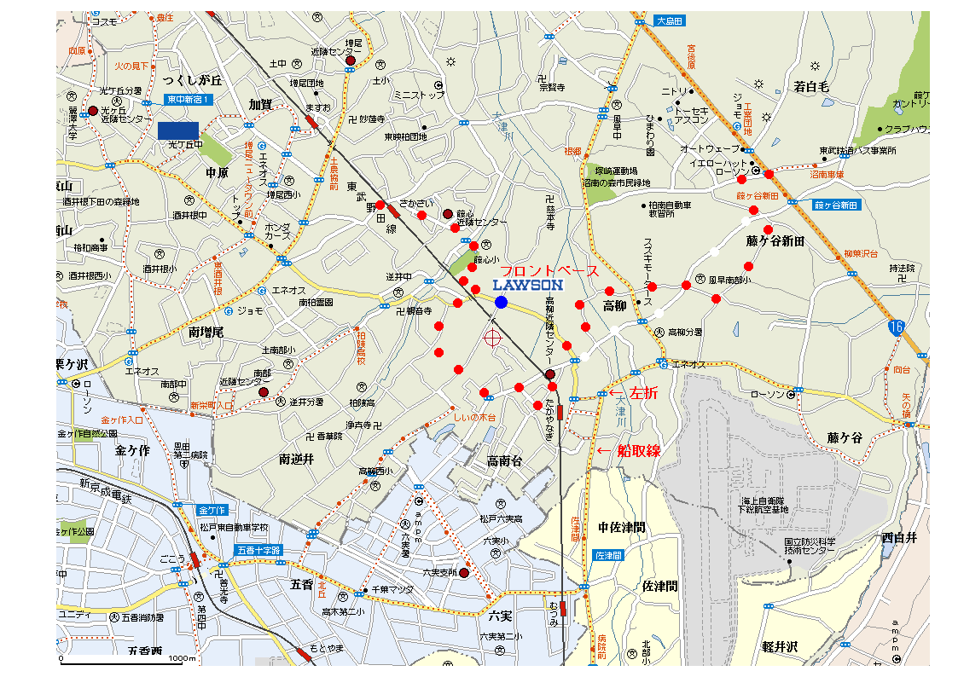

炊事：煮込みけんちんうどん・・・（多分？）
食材：あらかじめ各家庭で下処理し、田中団委員車で運搬 時間は未定
お母さんを送迎 時間、担当車は未定

水道は駐車場内にあります。

